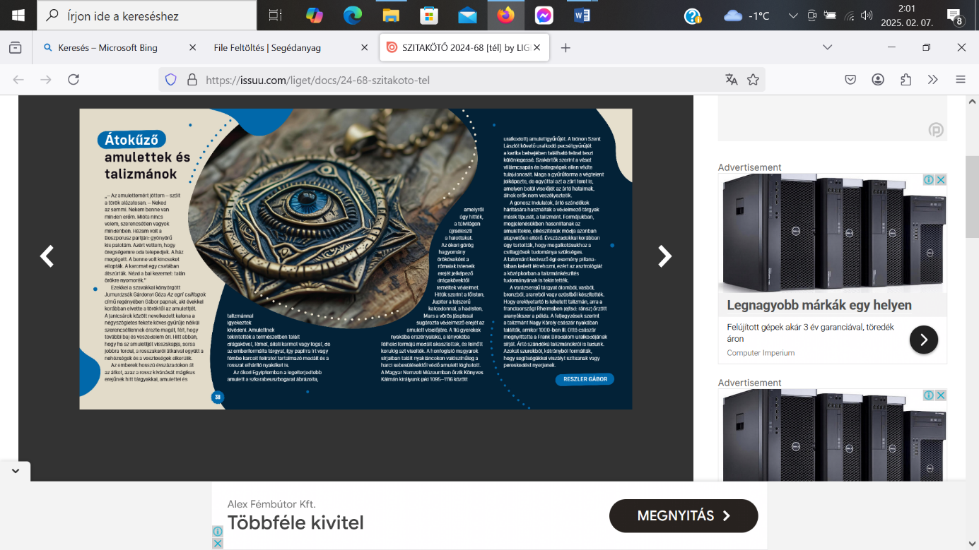**ÓRAVÁZLAT**

Tantárgy: **Technika és tervezés**

Évfolyam: **5 – 6 - 7.**

Téma: **Reszler Gábor: Átokűző amulettek és talizmánok**

**Szitakötő 68. szám 38-39. oldal**

Időtartam: **45 perc**

Célok:

**A tanulók ismerjék meg az amulettek és talizmánok jelentőségét, tulajdonságait, használatát. Mutassák be egyszerű technológiával a tanultakat. Tervezzék meg a saját amulettjüket, talizmánjukat!**

**Az óra menete:**

1. **Ráhangolódás**

**- Zenehallgatás**:

R-GO: Amulett – 55 mp

<https://www.youtube.com/watch?v=6HV6Bfr242I>

* Figyeljétek meg a dalszöveget!
* **Hívóképek – átokűző amulettek**

<https://www.google.com/search?client=firefox-b-d&sca_esv=427ecd856dc6fca7&q=%C3%A1tok%C5%B1z%C5%91+amulettek+k%C3%A9p&udm=2&fbs=ABzOT_BIPLrq5rToiH7zLWNhnqL_RnV5Loj2NAuXjCG6Eyl8H4PsMciDvpamZGo0z9LgfuQ5_PimSgklpNf6X5s-YJ_M2gtvdbzXScq3aXvR5kVjJLwIfVcAe1HTlLA7ycXkTQ_KayqyFnQ7R9L6hnadiT9ieC_FOC-rhUGNIWToWQqupTZy-HX_ZQoKVbhSYtycwmcgFvQD&sa=X&ved=2ahUKEwjopJmRsbCLAxWjLhAIHYboDgUQtKgLegQIEhAB&biw=1280&bih=595&dpr=1.5>

* Figyeljétek meg a formákat, a motívumokat, a színeket, az anyagokat!

1. **Célkitűzés:**

* A mai tanórán megismerjük az amulettek, talizmánok jelentőségét, tulajdonságait, használatát.
* **Tevékenység:** Az asztalon található kartonokra tervezze meg mindenki a saját amulettjét, talizmánját! Ügyeljetek az esztétikus kivitelre, a pontos nyírásra! (Segítség: 1. Melléklet)
* A diákok önállóan készítenek rajzot.

1. **Ismerkedés a szöveggel:**

* A tanár felolvassa a szöveget, mialatt a diákok alkotnak.

1. **Kiállítás készítése a faliújságon**
2. **Értékelés**
3. 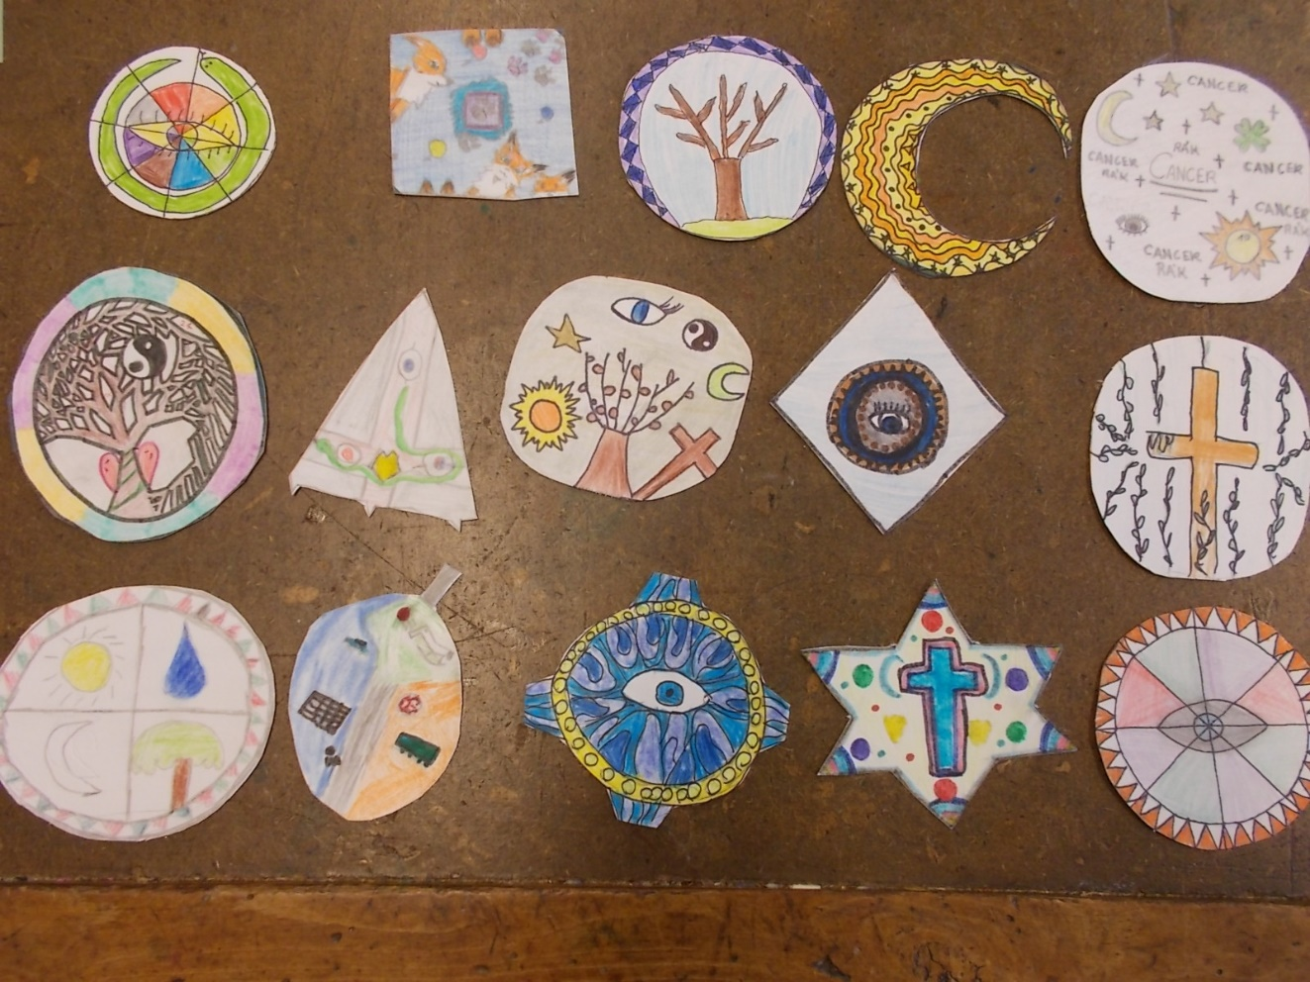**Tanulói munkák:**
4. **Melléklet:**

